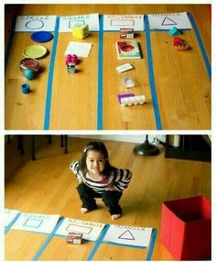
Actividad: Recolectar figuras geométricas
Invita al niño a reconocer en casa diferentes objetos que tengan la forma de las figuras geométricas que ha trabajado.
Para comenzar, dibuja una figura geométrica en una hoja de papel y escribe su nombre, repite lo mismo con todas las figuras que conozca.
Por ejemplo: cuadrado, triángulo, círculo, rectángulo.
Ubica las 4 hojas en el suelo o sobre una alfombra e invita al niño a que recorra la casa, observando y buscando diferentes objetos que correspondan a las esas figuras.
Los objetos que vaya encontrando los debe ubicar en una hilera frente a la figura que corresponda.

